Афанасьева (Шадрина) Любовь Трофимовна
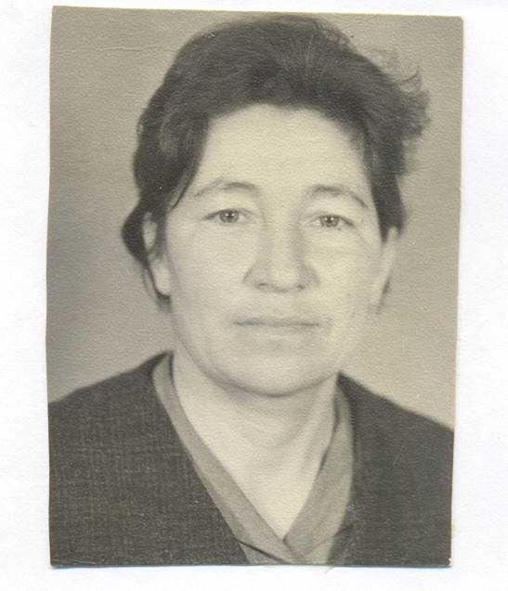
Афанасьева (Шадрина) Любовь Трофимовна родилась (вторым ребенком) 26 сентября 1926 году в деревне Новые Усы Муслюмовского района Татарской АССР.
В 1949 году окончила среднюю школу и поступила на заочное отделение Мензелинского педагогического училища. Трудовую деятельность начала в 1945 году в деревне Торыш Муслюмовского района в качестве учителя начальных классов, затем была переведена учителем начальных классов Ново-Усинской семилетней школы. Затем стала преподавать в старших классах. С 29 августа 1958 года была назначена завучем, а далее и директором школы 1970-1972г. Постоянно повышала свой профессиональный уровень, делилась опытом с коллегами.
С 1951 года работала в Муслюмовском РК ВЛКСМ вторым секретарем, в 1955 году по решению ХVI конференции от 25.12.1954 переведена на партийную работу – Инструктором Муслюмовского райкома КПСС в зоне Муслюмовской МТС ТАССР. Член КПСС с февраля 1952 г.
В 1966 году окончила Казанский государственный институт по специальности «Учитель географии».
В 1971 г. за активное участие в пропагандистской и массово-политической работе была занесена на республиканскую Доску Почета в Ленинском районе г. Казани.
Была членом редколлегии Муслюмовской районной газеты «Сельские огни». 14.10.1981 г. ушла на пенсию. Мать четверых детей (дочь и трое сыновей).
Любовь Тимофеевна имеет следующие награды и звания:
-Медаль «В ознаменование 100-летия со дня рождения Владимира Ильича Ленина»;
-Медаль «За доблестный самоотверженный труд в период Великой отечественной войны 1941-1945 гг.»
-Юбилейная медаль «50 лет Победы в Великой Отечественной войне 1941-1945 гг.»
-Медаль «Ветеран Труда»
- Знак «Победитель Социалистического соревнования 1977г.»

